**Seminario dal titolo: “Outdoor education e Mindfulness per favorire la qualità del processo di apprendimento e le relazioni a scuola”**

*In questi giorni con l’IIS “L. Palma” di Corigliano-Rossano stiamo organizzando il seminario in oggetto (si allega locandina) e di cui la sua scuola ha ricevuto comunicazione dalla scuola Polo dell'Ambito 5 Calabria*

*L’incontro si svolgerà presso l’aula magna dell’IIS “L. Palma”****martedì 19 novembre dalle ore 15:00 alle ore 18:00.***

*Il seminario è rivolto a tutti i docenti di scienze motorie, ai docenti responsabili delle attività di orientamento e sostegno agli studenti e, data la trasversalità del tema, a tutti i docenti comunque interessati.*

*I docenti interessati potranno iscriversi al seminario compilando il modulo disponibile al seguente link entro****venerdì 15 novembre****:*<https://forms.gle/cpxcy2ogvJYsuyqB7>

I docenti partecipanti riceveranno un attestato di partecipazione all’attività formativa e tutte le informazioni per scaricare materiali e approfondimenti dalla piattaforma di e-learning dell’associazione DidasCalabria.

**Di seguito una breve descrizione dei contenuti formativi del seminario:**

Il seminario intende promuovere nuovi approcci tesi a favorire relazioni in aula e fuori dall'aula che migliorino la qualità del processo di apprendimento/ insegnamento e che siano strumentali anche per il contrasto al bullismo e alla dispersione scolastica.

L’**Outdoor Education**si propone come una delle vie percorribili per dare qualità al processo educativo, attraverso la ricchezza degli stimoli che le attività motorie e gli ambienti naturali esterni possono garantire e agli infiniti collegamenti che offrono sul piano interdisciplinare.

La **Mindfulness** si propone come un approccio innovativo per sfruttare il sentimento dell'empatia nei rapporti docente-docente e docente-studente, per una migliore qualità della didattica.

SI ALLEGA LOCANDINA DELL'EVENTO FORMATIVO

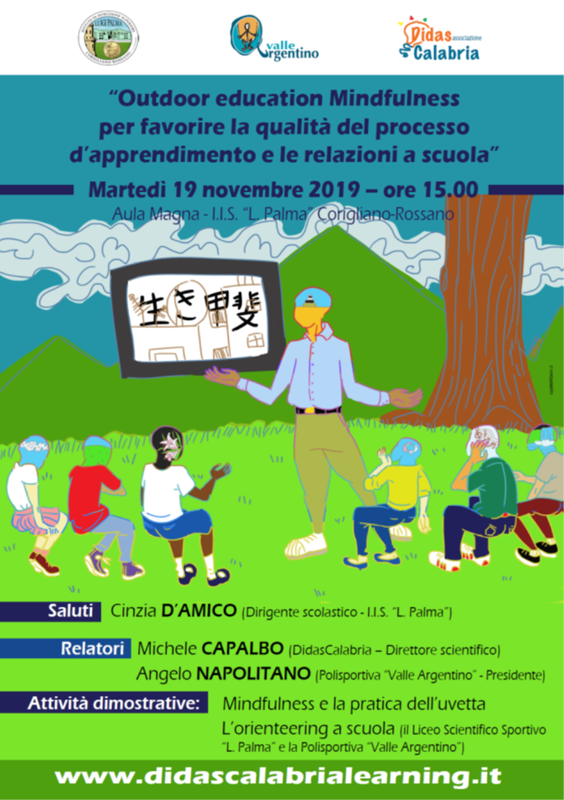

INFOLINE: 0985/21571